使用扩展器无法登录管理界面的两种情况：

1、扩展前无法登录管理界面。

2、扩展后无法登录管理界面。

请按以下方法排查：

登录扩展器管理界面方法请参考：腾达扩展器如何登录管理界面？

1、扩展器初次使用，登录管理界面设置时，只能连接扩展器默认无线信号登录界面；
确认电脑/手机搜索连接的是扩展器默认无线信号（产品背面贴纸上可查看默认无线信号），如下图所示：
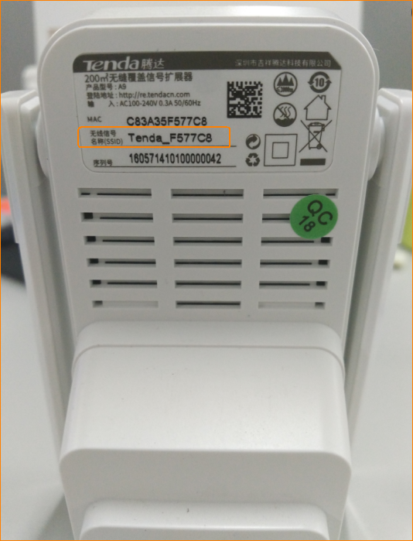

2、确认电脑/手机是否获取到IP地址；

电脑查看IP地址方法：

电脑打开“网络和共享中心”， 点击“更改适配器设置”--鼠标右击“无线网络连接”-右击选择“状态”—点击“详细信息”，查看获取的IP地址，如下图所示：

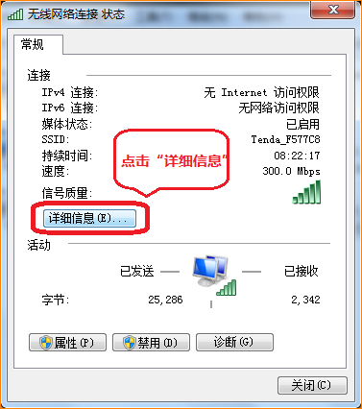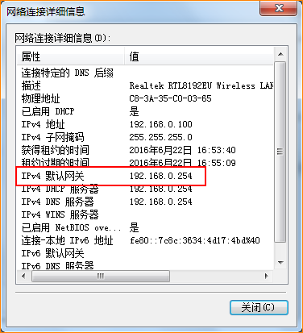

手机查看IP地址方法（参考下图）：
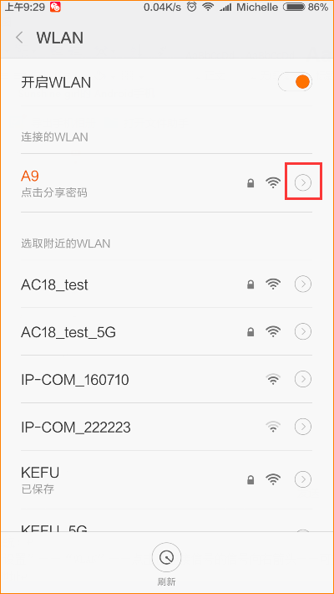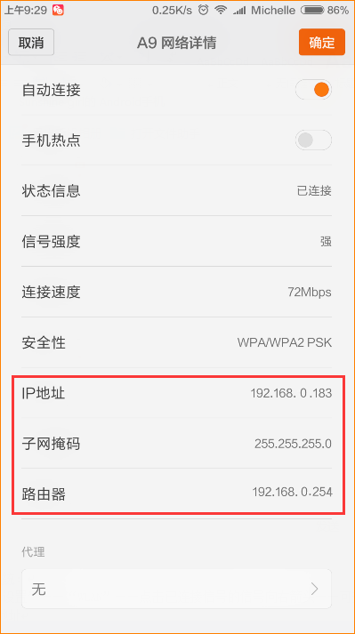
若获取到192.168.0.*，IPV4默认网关是192.168.0.254，说明获取到正确IP；
若获取不到正确IP，尝试将信号断开重连，依然无效可将扩展器恢复出厂，再查看连接信号后获取的IP地址。

3、确认地址栏地址输入正确（输入re.tenda.cn或者192.168.0.254），如下图所示：
注：如果使用手机登录，请注意：在浏览器地址栏中输入登录地址，请勿在百度搜索或搜索栏中输入。

4、若依然无法进入，请更换浏览器或手机/电脑，连接扩展器的默认信号，使用re.tenda.cn或者192.168.0.254重新登录界面。

扩展后连接上扩展器信号，使用re.tenda.cn登录管理界面；

1、确认连接的是扩展器的无线信号。

2、确认笔记本或手机获取到上级路由器分配的IP，参考下图：
电脑查看IP地址方法：
打开“网络和共享中心”， 点击“更改适配器设置”--鼠标右击“无线网络连接”-右击选择“状态”—点击“详细信息”。
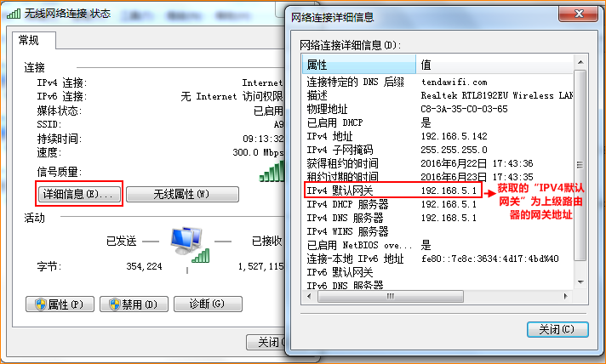
手机查看IP地址方法：
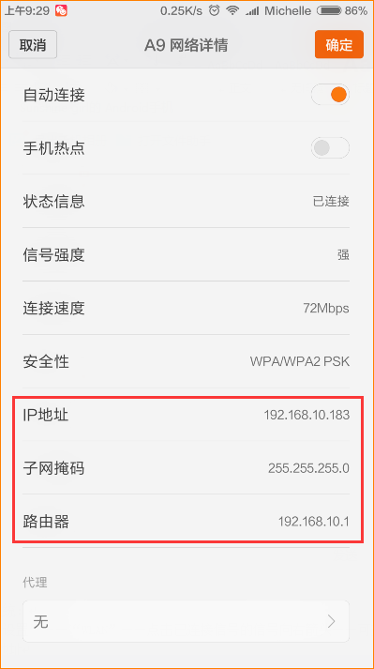
确认IPV4默认网关获取是为上级路由器的网关地址。

3、扩展后连接扩展器信号，要使用域名re.tenda.cn登录界面；如下图所示：

4、若还是无法登录，请尝试更换笔记本或手机重新连接信号，使用re.tenda.cn登录。

